Jak doma uchovávat použité baterie
Když baterie doslouží, je správné je odevzdat k recyklaci. Většině z nás se však nechce běhat na sběrné místo s každou použitou baterií. Praktičtější je jich nashromáždit více a pak je odnést najednou. Poradíme vám, kde a jak vybité baterie doma skladovat.
Vybitá baterie – kam s ní?
Dobré je si vyhradit jedno místo v domácnosti, kam budete použité baterie odkládat. Dejte si však pozor, aby se vám nepomíchaly s novými nabitými bateriemi. Předejdete tak zmatku, kdy nebudete vědět, kterou baterii můžete ještě použít. V horším případě odevzdáte na recyklaci baterii, která mohla ještě sloužit.

Je jen na vás, zda budete baterie odkládat do oblíbené zavařovačky, misky nebo třeba do igelitového sáčku. V každém případě je skladujte na suchém místě, a ne v blízkosti tepelného zdroje. Hlavně udržujte baterie mimo dosah malých dětí. Malé děti jsou schopné do úst strčit celkem cokoliv a spolknutá baterie by mohla ohrozit jejich zdraví.

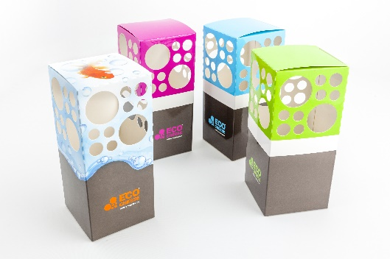
Na skladování baterií je možné také využít designovou krabičku ECOCHEESE. Tu si můžete vyzvednout na městském úřadě nebo zdarma objednat na www.ecocheese.cz. V nabídce jsou čtyři atraktivní designy – zelený, modrý, růžový a s rybičkou.

Obrázek Box ECOCHEESE si můžete stáhnout v sekci Obce/Zapojte občany. Informace v textu a v zeleném rámečku si prosím upravte podle situace ve vaší obci.
V našem městě/obci můžete použité baterie odevzdávat:
- do červených venkovních kontejnerů,
- ve sběrném dvoře,
- ve všech obchodech, kde se baterie prodávají,
- ve školách, které jsou zapojeny do programu Recyklohraní aneb Ukliďme si svět,
- na městském/obecním úřadě,
- v některých firmách a organizacích, které zřizují sběrná místa na pracovištích.

Další informace o třídění a recyklaci baterií najdete na www.ecobat.cz.

